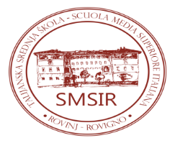 Mercoledì, 4 marzo 2020
alle ore 16.30
la
TALIJANSKA SREDNJA ŠKOLA – SCUOLA MEDIA SUPERIORE ITALIANA ROVINJ - ROVIGNO
G.Carducci 20

Vi offre:

- gioielli della serie “L’arte del riciclo creativo”,
pezzi unici fatti a mano
- massaggi vari
- trattamenti del viso
- manicure, pedicure
- saponi e prodotti di cosmesi
... tutto con il marchio SMSIR!
Venite, vi stupiremo!

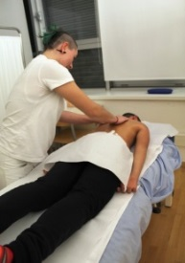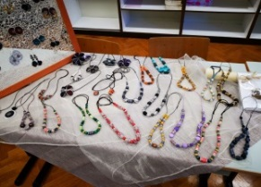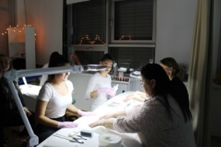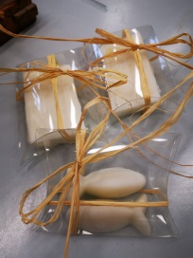

SONO GRADITE LE VOSTRE DONAZIONI

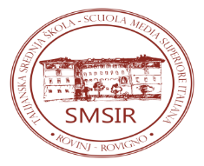 Srijeda, 4. ožujka 2020.
u 16.30 sati

TALIJANSKA SREDNJA ŠKOLA – SCUOLA MEDIA SUPERIORE ITALIANA ROVINJ – ROVIGNO
Carduccijeva 20

nudi Vam:

- unikatni nakit ručne izrade iz ciklusa radionica “Kreativno recikliranje”
- razne masaže
- tretmane za njegu lica
- manikuru, pedikuru
- sapune i kozmetičke proizvode
... a sve s oznakom SMSIR!
Dođite, zapanjit ćemo Vas!

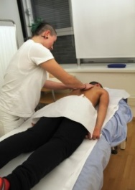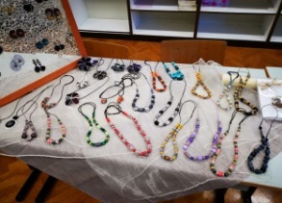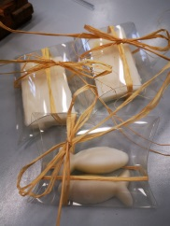
SVAKA DONACIJA
JE DOBRODOŠLA

